Universidad Mariano Galvez de Guatemala Sede Portales
Facultad De Ingeniería En Sistemas
Curso: Programación I
Docente: Ing. David Alvarez, MBA



Título: Primera parte del proyecto final

Estudiante Carnet
Cindy Julissa Carrillo Guarcas 9941-25-1138

Guatemala, 16 de mayo 2,026.

Código
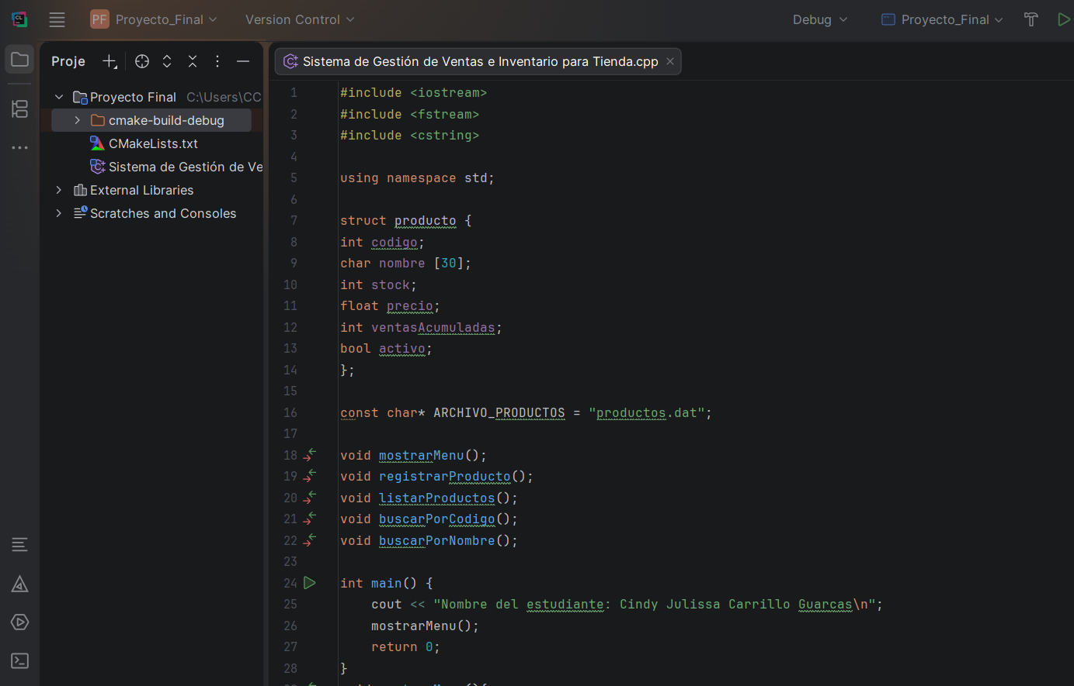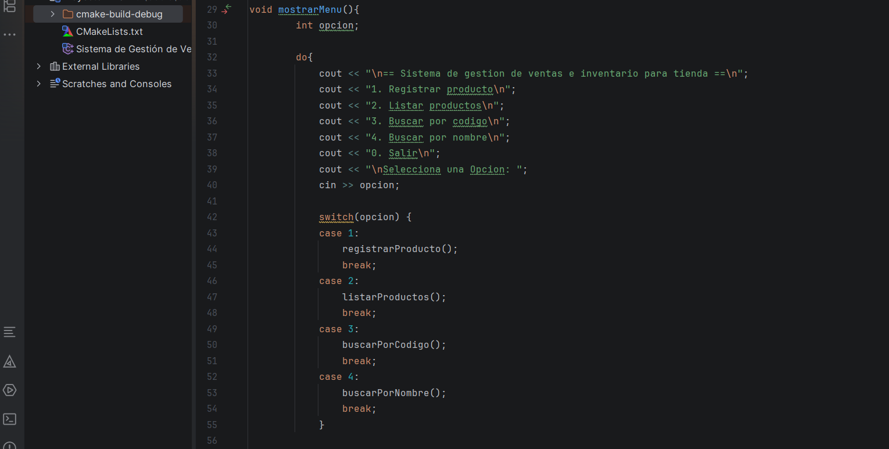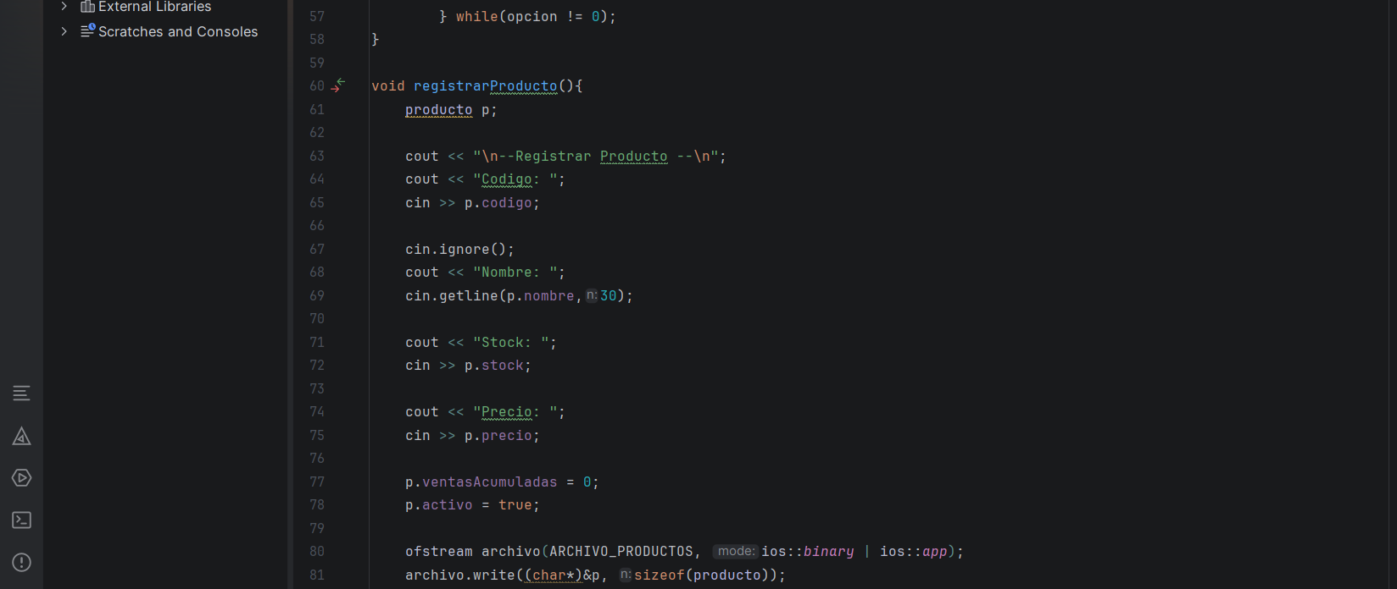
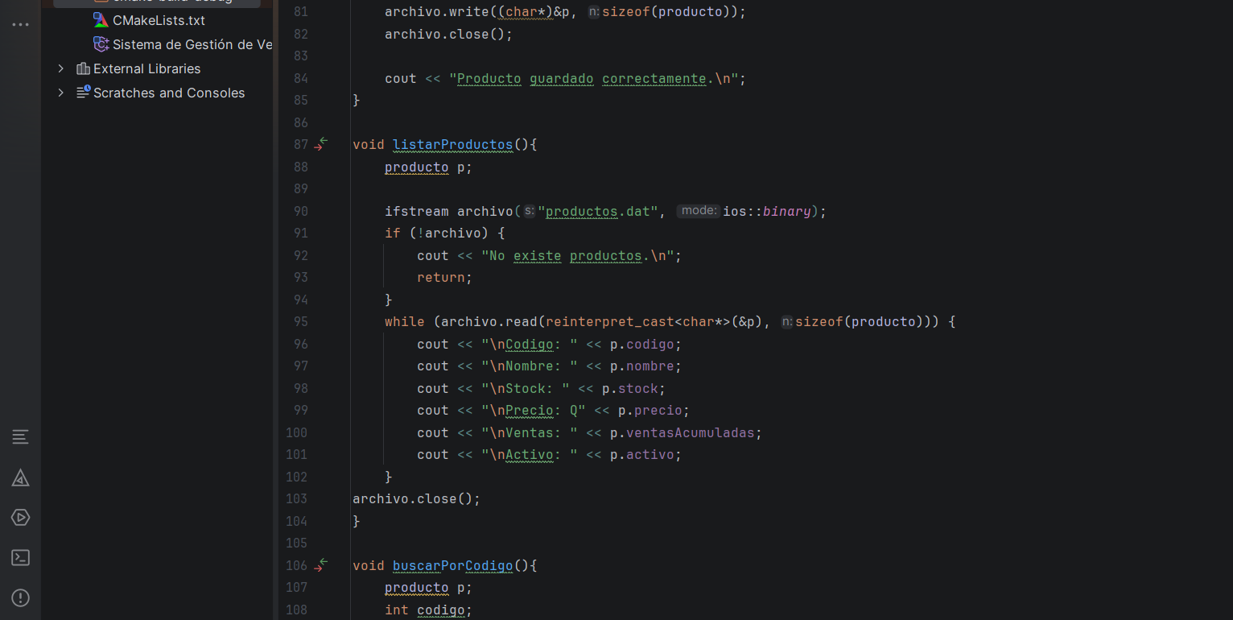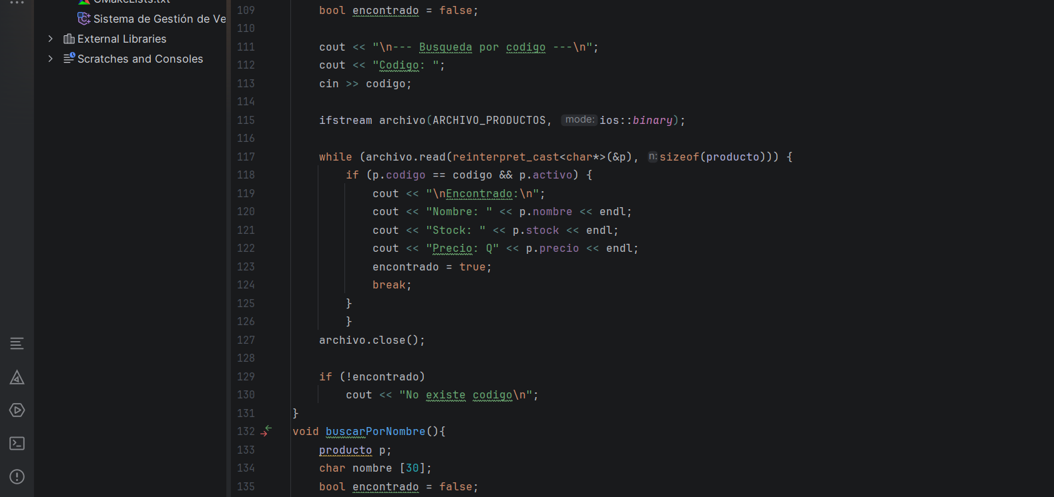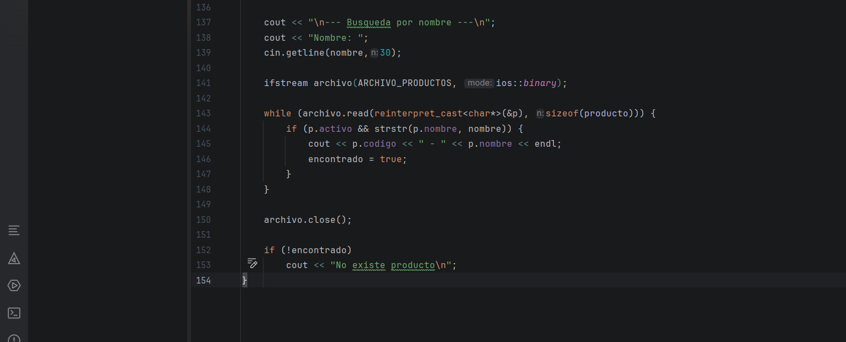

Ejecutar código
